Лабораторная работа
Номер 5
Кобзев Д. К.
Содержание

1 Цель работы
Целью данной работы является получение навыков проведения интерактивных экспериментов в среде Mininet по исследованию параметров сети, связанных с потерей, дублированием, изменением порядка и повреждением пакетов при передаче данных. Эти параметры влияют на производительность протоколов и сетей.

2 Выполнение лабораторной работы
Запускаем виртуальную среду с mininet. Из основной ОС подключаемся к виртуальной машине. В виртуальной машине mininet исправляем права запуска X-соединения. Задаем простейшую топологию, состоящую из двух хостов и коммутатора с назначенной по умолчанию mininet сетью 10.0.0.0/8. На хостах h1 и h2 вводим команду ifconfig, чтобы отобразить информацию, относящуюся к их сетевым интерфейсам и назначенным им IP-адресам. На хосте h1 добавляем 10% потерь пакетов к интерфейсу h1-eth0. Проверяем, что на соединении от хоста h1 к хосту h2 имеются потери пакетов, используя команду ping с параметром -c 100 с хоста h1. (Рис. 1.1).
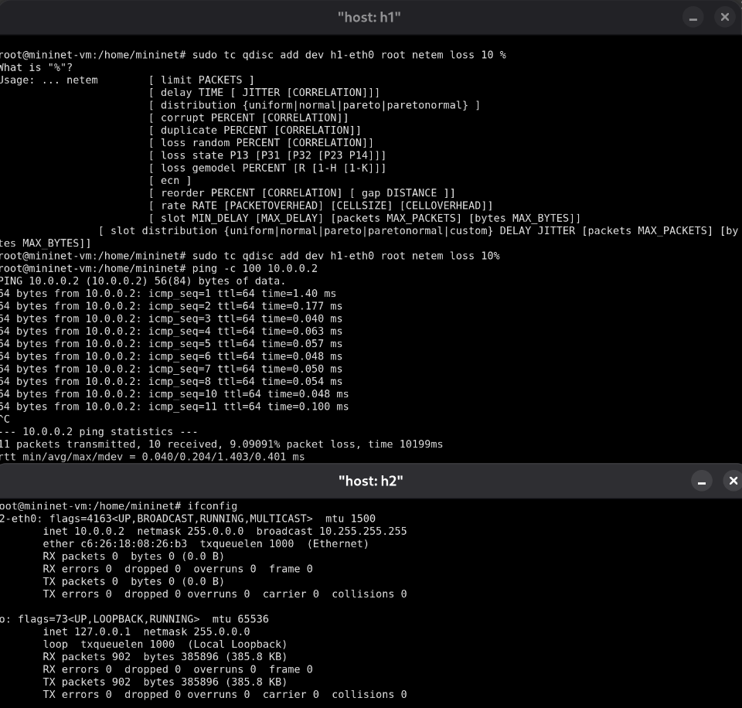
Добавление потери пакетов на интерфейс, подключённый к эмулируемой глобальной сети
Для эмуляции глобальной сети с потерей пакетов в обоих направлениях добавляем к соответствующему интерфейсу на хосте h2 также 10% потерь пакетов. Проверяем, что соединение между хостом h1 и хостом h2 имеет больший процент потерянных данных, повторив команду ping с параметром -c 100 на терминале хоста h1. Восстанавливаем конфигурацию по умолчанию, удалив все правила, применённые к сетевому планировщику соответствующего интерфейса. Для отправителя h1 и для получателя h2. Убеждаемся, что соединение от хоста h1 к хосту h2 не имеет явной потери пакетов, запустив команду ping с терминала хоста h1 (Рис. 1.2).
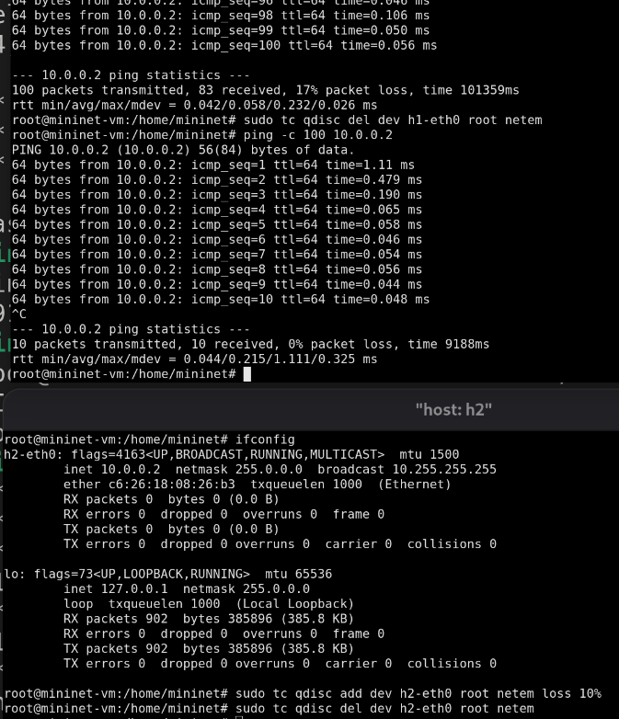
Добавление потери пакетов на интерфейс, подключённый к эмулируемой глобальной сети
Добавляем на интерфейсе узла h1 коэффициент потери пакетов 50%, и каждая последующая вероятность зависит на 50% от последней. Проверяем, что на соединении от хоста h1 к хосту h2 имеются потери пакетов, используя команду ping с параметром -c 50 с хоста h1. Восстанавливаем для узла h1 конфигурацию по умолчанию, удалив все правила, применённые к сетевому планировщику соответствующего интерфейса (Рис. 1.3).
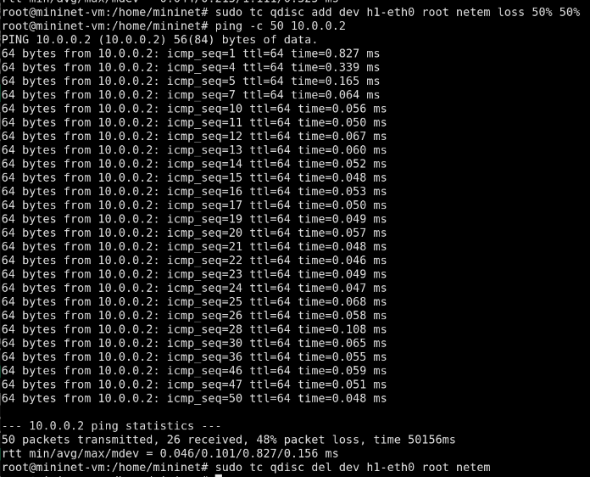
Добавление значения корреляции для потери пакетов в эмулируемой глобальной сети
Добавляем на интерфейсе узла h1 0,01% повреждения пакетов. Проверяем конфигурацию с помощью инструмента iPerf3 для проверки повторных передач. Восстанавливаем для узла h1 конфигурацию по умолчанию, удалив все правила, применённые к сетевому планировщику соответствующего интерфейса (Рис. 1.4)
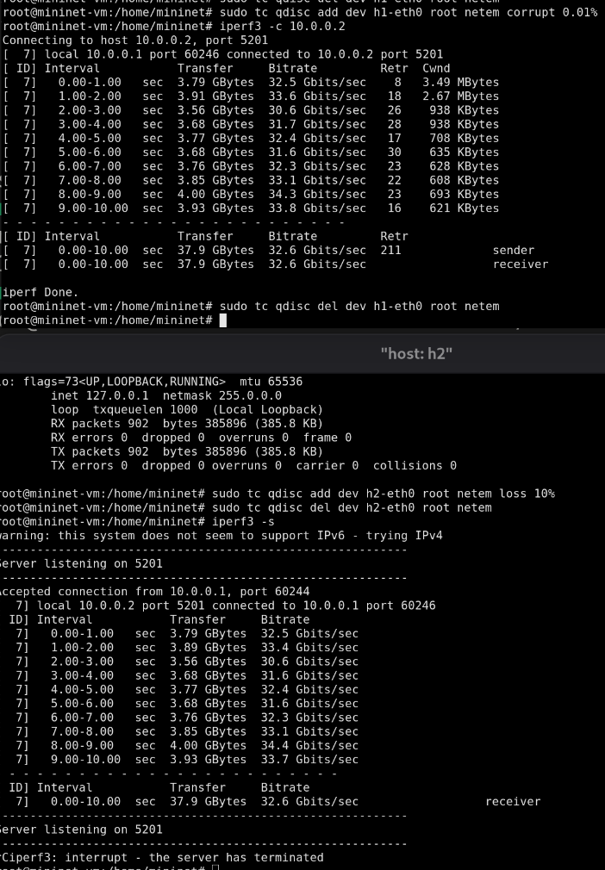
Добавление повреждения пакетов в эмулируемой глобальной сети
Добавляем на интерфейсе узла h1 следующее правило. Проверяем, что на соединении от хоста h1 к хосту h2 имеются потери пакетов, используя команду ping с параметром -c 20 с хоста h1. Восстанавливаем конфигурацию интерфейса по умолчанию на узле h1 (Рис. 1.5).
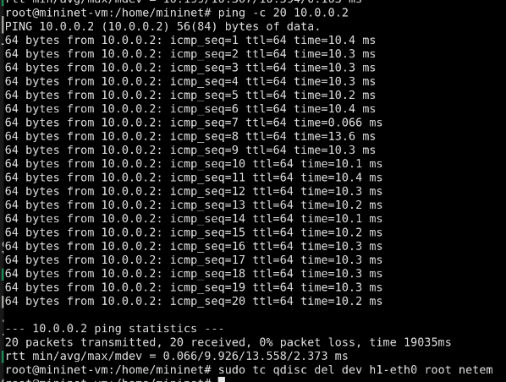
Добавление переупорядочивания пакетов в интерфейс подключения к эмулируемой глобальной сети
Для интерфейса узла h1 задайм правило c дублированием 50% пакетов. Проверяем, что на соединении от хоста h1 к хосту h2 имеются дублированные пакеты, используя команду ping с параметром -c 20 с хоста h1. Восстанавливаем конфигурацию интерфейса по умолчанию на узле h1(Рис. 1.6).
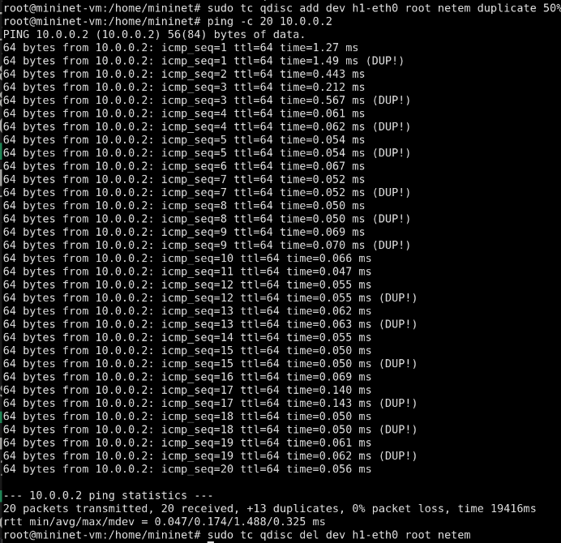
Добавление дублирования пакетов в интерфейс подключения к эмулируемой глобальной сети
В виртуальной среде mininet в своём рабочем каталоге с проектами создаем каталог simple-drop и переходим в него. Создаем скрипт для эксперимента lab_netem_ii.py. Создаем Makefile для управления процессом проведения эксперимента. Выполняем эксперимент. Очищаем каталог от результатов проведения экспериментов (Рис. 1.7).
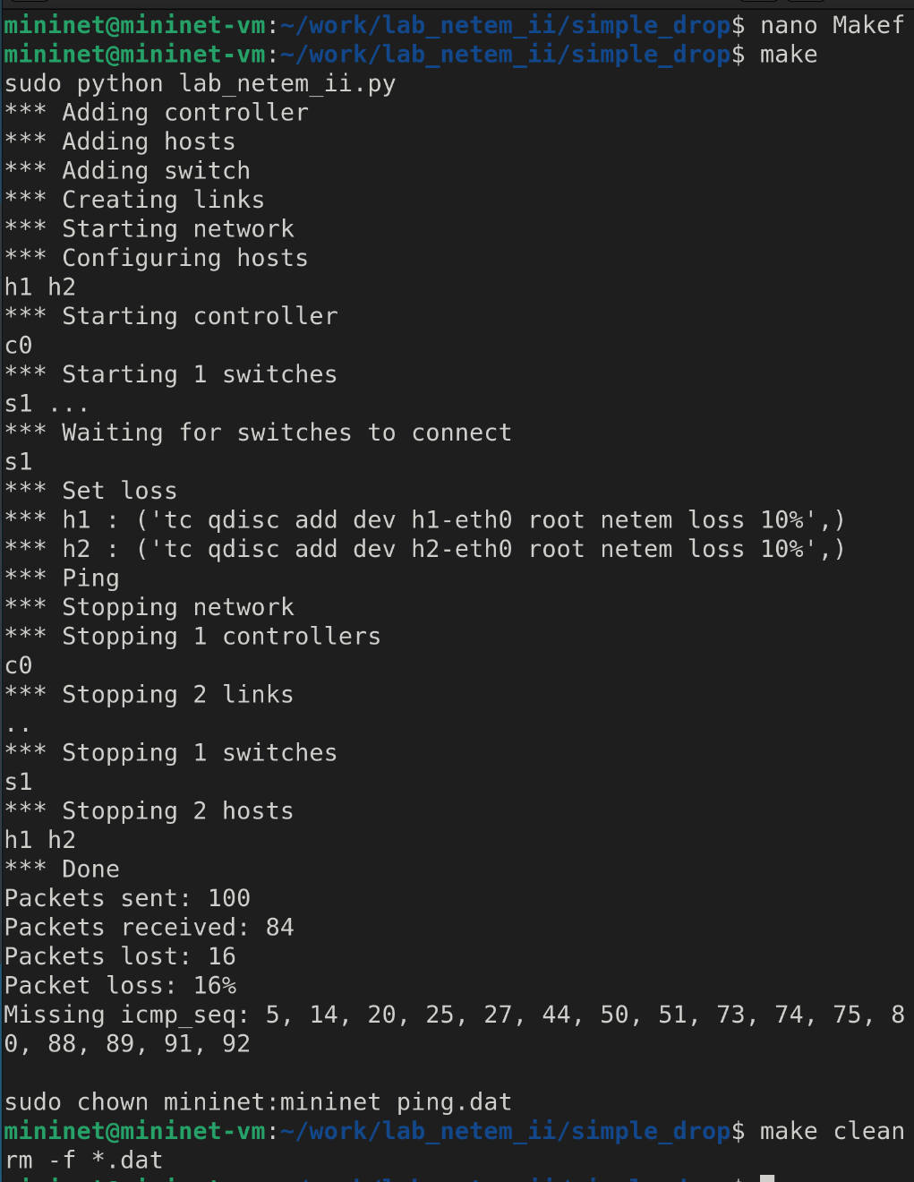
Воспроизведение экспериментов
Самостоятельно реализуем воспроизводимые эксперименты по исследованию параметров сети, связанных с потерей, (Рис. 1.8).
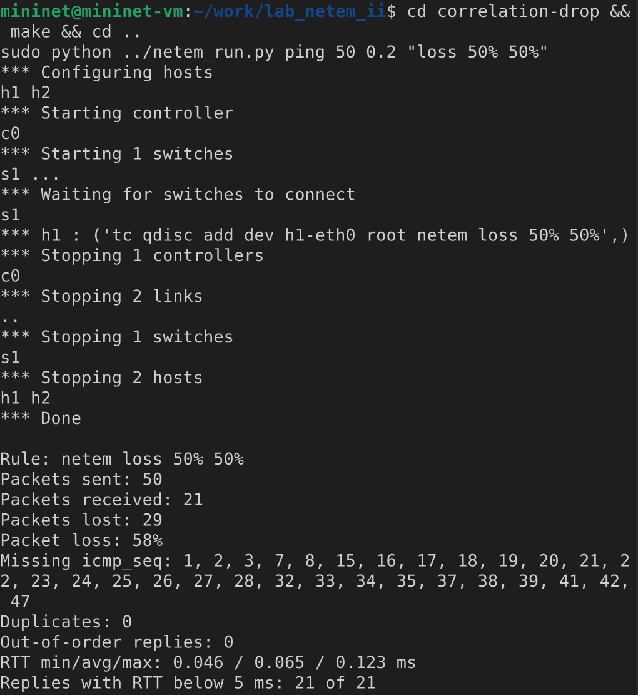
Задание для самостоятельной работы
изменением порядка (Рис. 1.9).
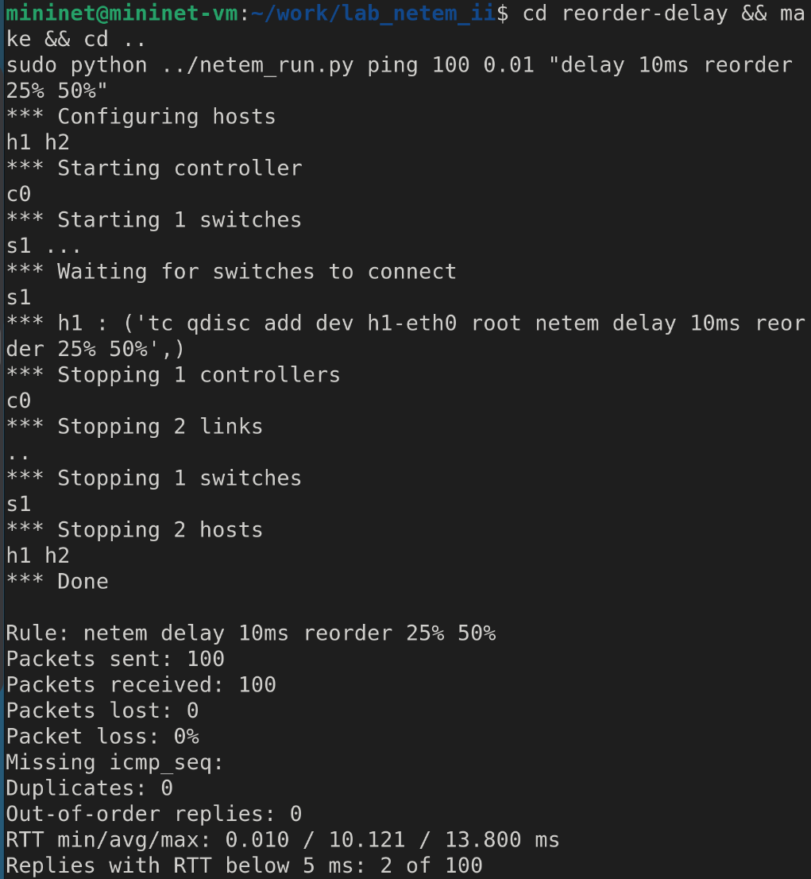
Задание для самостоятельной работы
и повреждением пакетов при передаче данных (Рис. 1.10).
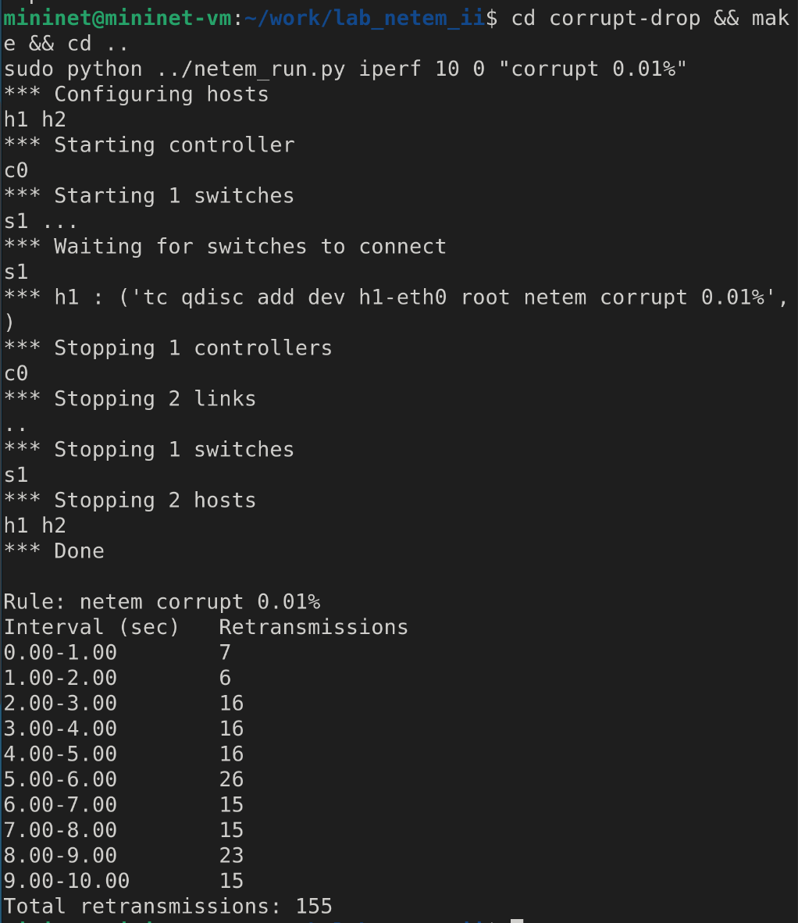
Задание для самостоятельной работы

3 Выводы
В результате выполнения лабораторной работы мною были получены навыки проведения интерактивных экспериментов в среде Mininet по исследованию параметров сети, связанных с потерей, дублированием, изменением порядка и повреждением пакетов при передаче данных. Эти параметры влияют на производительность протоколов и сетей.

Список литературы

